**Oefenopgaven H3 en H4 paragraaf 1 4vwo**

**Opgave 1**

Een katrol is opgehangen aan een balk. Zie figuur 3.16a. Over de katrol hangt een touw. Aan de uiteinden van het touw zijn blokken A en B vastgemaakt. De massa’s van de blokken en van de katrol staan in de figuur. De massa’s van de touwen zijn te verwaarlozen ten opzichte van

de massa’s van de blokken en de katrol.

In de figuren 3.16b, c en d staat telkens een deel van figuur 3.16a.

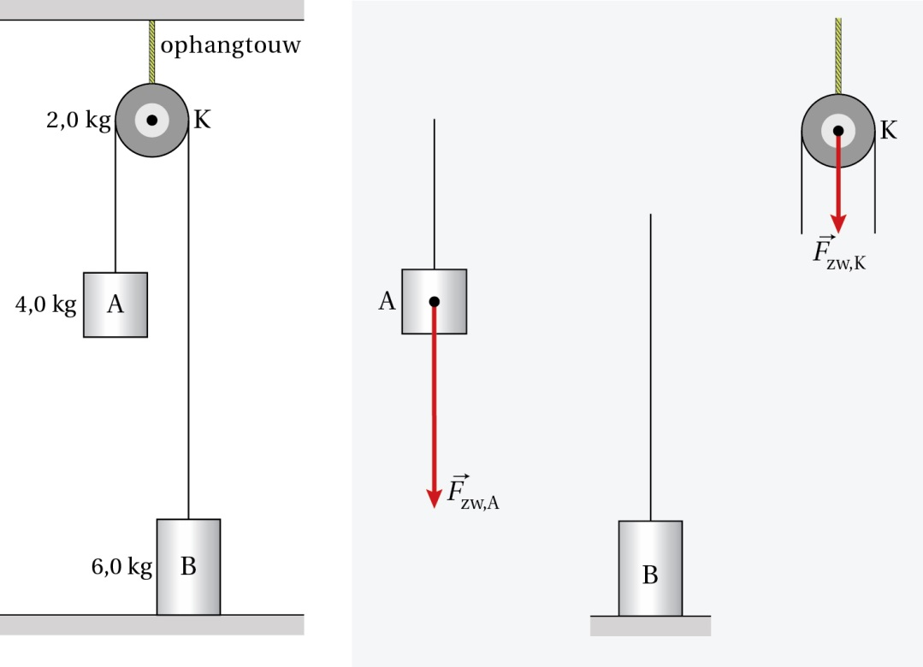

**Figuur 3.16a, b, c, d**

a Teken in figuur 3.16b de tweede kracht die op A werkt. Let daarbij op het aangrijpingspunt en de juiste lengte van de vectorpijl.

b Teken in figuur 3.16c de krachten die op B werken, waarbij de grootte van de vectoren dezelfde schaalfactor hebben als bij A.

c Bij welk blok moet je beginnen als je de onbekende krachten uit de vorige twee vragen wilt berekenen? Geef een toelichting.

d Bereken de krachten die op A werken en die op B werken.

Vanzelfsprekend werkt er op de katrol ook een aantal krachten. In figuur 3.16d is de katrol getekend met de vector voor de zwaartekracht die op de katrol werkt.

e Teken in figuur 3.16d de andere drie krachten die op de katrol werken, in de juiste verhouding tot de al getekende *F*zw,K.

f Bereken de spankracht in het ophangtouw.

De spankracht in het ophangtouw kun je ook op een andere manier berekenen.

g Geef een andere methode aan en voer daarmee de berekening uit.

**Opgave 2**

Gedurende 60 s hebben er op een voorwerp verschillende resulterende krachten na elkaar gewerkt. Hierbij bleef het voorwerp rechtdoor bewegen. In figuur 3.19 zie je het (*v*,*t*)-diagram van de beweging.

a Waaruit blijkt dat er steeds constante resulterende krachten op het voorwerp hebben gewerkt?

Gedurende de eerste periode heeft er op het voorwerp een resulterende kracht van 0,30 N gewerkt.

b Bepaal de grootte van de andere resulterende krachten.

c Hebben al deze krachten in dezelfde richting gewerkt? Licht je antwoord toe.

d Bepaal de in totaal afgelegde afstand van het voorwerp in die 60 s.

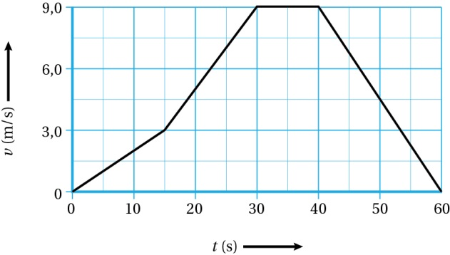

**Figuur 3.19**

**Opgave 3**

Een ezel moet een zware kar gaan voorttrekken. Zie figuur 3.20. Maar de ezel denkt: “Dat lukt mij nooit! Want als ik de kar ga trekken, gaat de kar ook op mij een kracht uitoefenen. Volgens de derde wet van Newton zijn dat even grote en tegengestelde krachten. Dus heffen die krachten elkaar op, zodat ik de kar nóóit in beweging zal krijgen, hoe hard ik ook trek.”

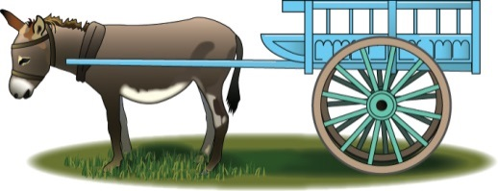

**Figuur 3.20**

a Welke twee krachten die op de ezel werken heffen elkaar niet geheel op en zorgen ervoor dat de ezel kan versnellen?

b Welke twee krachten die op de kar werken heffen elkaar niet geheel op en zorgen ervoor dat de kar kan versnellen?

Je kunt ook kijken naar de ezel en de kar samen.

c Welke twee krachten heffen elkaar dan niet geheel op en zorgen ervoor dat de ezel en de kar samen kunnen versnellen?

**Opdracht 4**

Bereken de grenshoek bij de overgang van licht van diamant (ndiamant = 2,417) naar lucht.

**Opdracht 5**

Een lichtstraal gaat van stof A naar stof B, zie onderstaand figuur. Eén van de stoffen is lucht. De andere stof is een vloeistof.

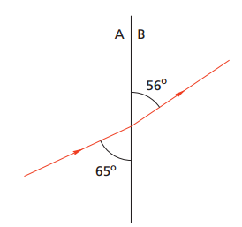

a Leg uit welke van de stoffen A en B de vloeistof is.

b Bereken de brekingsindex van de vloeistof.

**Uitwerkingen opgave 1**

a

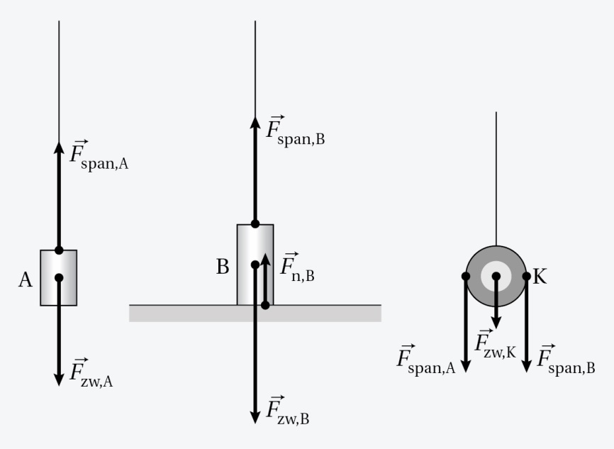

**Figuur 3.19a, b, c**

Zie figuur 3.19a.

Blok A beweegt niet.

De spankracht in het touw is daarom even groot als de zwaartekracht op A.

Beide pijlen zijn even lang.

b Zie figuur 3.19b.

Blok B beweegt niet.

De som van de spankracht in het touw en de normaalkracht op B is daarom even groot als de zwaartekracht op B.

De lengte van de spankrachtvector in het touw is bekend uit opdracht a.

c Zie de figuren 3.19a en b.

In totaal zijn er bij de blokken vijf krachten in het spel; hiervan zijn er twee bekend en drie onbekend.

Bij B is de zwaartekracht bekend, de normaalkracht is onbekend en de spankracht is onbekend.

Bij A is de zwaartekracht bekend en de spankracht onbekend, maar die kun je berekenen omdat A in rust is.

Begin dus bij blok A.

d De zwaartekracht bereken je met de formule voor de zwaartekracht.

*F*zw,A = *m*A ∙ *g*

*g* = 9,81 m/s2

*m*A = 4,0 kg

*F*zw,A = 39,24 N

Afgerond: *F*zw,A = 39 N

*F*span,A = *F*zw,A

*F*span,A = 39 N

*F*zw,B = *m*B ∙ *g*

*g* = 9,81 m/s2

*m*B = 6,0 kg

*F*zw,B = 58,86 N

Afgerond: *F*zw,B = 59 N

*F*span,B = *F*span,A

*F*span,B = 39 N

*F*zw,B = *F*span,B + *F*n,B

*F*n,B = 19,64 N

Afgerond: *F*n,B = 20 N

e Op de katrol werken in totaal drie krachten naar beneden, namelijk de zwaartekracht op de katrol en de twee spankrachten.

De som van deze drie krachten is in grootte gelijk aan de spankracht in het touw waaraan de katrol werkt.

De lengte van de twee spankrachten die naar beneden zijn gericht, ken je al uit opgave a.

*F*zw,K = *m*K ∙ *g*

*g* = 9,81 m/s2

*m*K = 2,0 kg

*F*zw,K = 19,62 N

Afgerond: *F*zw,Kl = 20 N

*F*span,K = *F*span,A + *F*span,B + *F*zw,K

*F*zw,A = 39,24 N

*F*zw,B = 39,24 N

*F*zw,K = 19,62 N

*F*span,K = 98,10 N

Afgerond: *F*span,K = 98 N

f De katrol en de twee blokken kunnen ook als één geheel worden opgevat.

Op het ophangtouw werkt dan de zwaartekracht ten gevolge van de totale massa naar beneden, maar het effect daarvan wordt verminderd door de normaalkracht bij B omhoog.

*F*zw,totaal = *m*t0taal ∙ *g*

*g* = 9,81 m/s2

*m*totaal = 12,0 kg

*F*zw,totaal = 117,72 N

*F*span,K = *F*zw,totaal – *F*n,B

*F*n,B = 19,64 N

*F*span,K = 98,08 N

Afgerond: *F*span,K = 98 N

**Uitwerkingen opgave 2**

a Het gevolg van een constante resulterende kracht is een constante versnelling.

Een constante versnelling betekent dat de snelheid regelmatig toeneemt, of (bij een vertraging) regelmatig afneemt.

In een (*v*,*t*)-diagram komt dat tot uitdrukking in een schuine rechte grafieklijn.

Het (v,t)-diagram van de figuur geeft zulke rechte lijnen.

De kracht heeft dus gedurende elk tijdsinterval een constante waarde.

b De kracht bereken je met de tweede wet van Newton.

De vertraging bereken je uit de verandering van de snelheid en de tijdsduur.

Periode 1 (0 ≤ *t* ≤ 15 s)



Periode 2 (15 ≤ *t* ≤ 30 s)



Periode 3 (30 ≤ *t* ≤ 40 s)



Periode 4 (40 ≤ *t* ≤ 60 s)



c In de eerste twee perioden neemt de snelheid toe.

De resulterende kracht werkt dus in de bewegingsrichting.

In de vierde periode neemt de snelheid af tot 0 m/s.

Er is sprake van afremming.

De kracht is dan tegengesteld gericht aan de snelheid en de bewegingsrichting.

d De afgelegde weg is de oppervlakte onder het (*v*,*t*)-diagram.

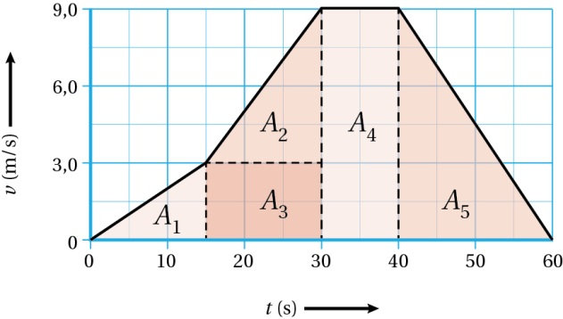

**Figuur 3.22**

De totale afstand die het karretje heeft afgelegd, is gelijk aan de oppervlakte onder het (*v,t*)-diagram.

Zie figuur 3.22.

Periode 1 (0 ≤ *t* ≤ 15 s)

Δ*x*1 = *A*1 = × 15 × 3 = 22,5 m

Periode 2 (15 ≤ *t* ≤ 30 s)

Δ*x*2 = *A*2 + *A*3

*A*2 = × (30 – 15) × (9 – 3) = 45 m

*A*3 = (30 – 15) × (9 – 3) = 45 m

Δ*x*2 = 45 + 45 = 90 m

Periode 3 (30 ≤ *t* ≤ 40 s)

Δ*x*3 = *A*4 = (40 – 30) × 9 = 90 m

Periode 4 (40 ≤ *t* ≤ 60 s)

Δ*x*4 = *A*5 = × (60 – 40) × 9 = 90 m

Totale verplaatsing *s* = Δ*x*1 + Δ*x*2 + Δ*x*3 + Δ*x*4

*s* = 2,9∙102 m

**Uitwerkingen opgave 3**

a De trekkracht *F*trek die de ezel op de houten stang uitoefent.

De spankracht *F*span in de houten stang.

b De spankracht *F*span in de houten stang.

De wrijvingskracht *F*wr die de kar ondervindt.

c De trekkracht *F*trek die de ezel op de houten stang uitoefent.

De wrijvingskracht *F*wr die de kar ondervindt.

**Opgave 4**

g = sin-1 (1/nlucht→stof)

= sin-1 (1/2,417)

= 28°

**Opgave 5**

a Stof A

want r is kleiner dan i, dus er treedt breking op van de normaal af.

Dit is altijd van stof naar lucht

b Hoek i = 90-65 = 25°

Hoek r = 90-56 = 34°

sin i/sin r = nstof→lucht, dus nstof→lucht = sin(25)/sin(34) = 0,7558.

“De brekingsindex” is altijd nlucht→stof

nlucht→stof = 1/nstof→lucht = 1/0,7558 = 1,3